HỌC VIỆN HÀNG KHÔNG VIỆT NAM
KHOA CÔNG NGHỆ THÔNG TIN


BÁO CÁO
KHAI THÁC DỮ LIỆU
CHƯƠNG 5: Phân tích điểm dị biệt

Giảng viên hướng dẫn: ThS Trần Anh Tuấn
Sinh viên/ Nhóm sinh viên thực hiện: Nhóm 09
Mã số sinh viên:
Lớp: 010100087301

TP.Hồ Chí Minh, tháng 02/2026
HỌC VIỆN HÀNG KHÔNG VIỆT NAM
KHOA CÔNG NGHỆ THÔNG TIN


BÁO CÁO
KHAI THÁC DỮ LIỆU
CHƯƠNG 5: Phân tích điểm dị biệt

Giảng viên hướng dẫn:ThS Trần Anh Tuấn
Sinh viên/ Nhóm sinh viên thực hiện: Nhóm 09
Mã số sinh viên:
Lớp: 010100087301

Thành phố Hồ Chí Minh, tháng 02/2026

Danh sách Nhóm:
STT | Họ và tên | MSSV | Lớp | Ghi chú
1 | Nguyễn Thành Kiệt | 2331540164 | 23ĐHTT03 | Nhóm Trưởng
2 | Phạm Ngọc Phương Thoa | 2331540140 | 23ĐHTT03 | Thành viên
3 | Trần Phạm Minh Đức | 2331540141 | 23ĐHTT03 | Thành viên
4 | Trần Vượng Kỳ Phát | 2431540224 | 24ĐHTT04 | Thành viên
5 | Võ Lê Hoàng Phúc | 2331540339 | 23ĐHTT06 | Thành viên

Cán bộ chấm thi 1  (ký và ghi rõ họ tên) | Cán bộ chấm thi 2  (ký và ghi rõ họ tên)
Cán bộ chấm thi phúc khảo 1  (ký và ghi rõ họ tên) | Cán bộ chấm thi phúc khảo 2  (ký và ghi rõ họ tên)

DANH MỤC CÁC KÝ HIỆU, CHỮ VIẾT TẮT
Ký hiệu, chữ viết tắt | Chữ viết đầy đủ

MỤC LỤC
CHƯƠNG 5. PHÂN TÍCH ĐIỂM DỊ BIỆT 5
5.1. Khái niệm về dữ liệu dị biệt 5
5.2. Phát hiện dị biệt trên tập dữ liệu thực 6
KẾT LUẬN 13

CHƯƠNG 5. PHÂN TÍCH ĐIỂM DỊ BIỆT

5.1. Khái niệm về dữ liệu dị biệt
Điểm dị biệt là những đối tượng dữ liệu có đặc điểm khác biệt đáng kể so với phần lớn các đối tượng còn lại trong tập dữ liệu, như thể chúng được tạo ra bởi một cơ chế khác hẳn.
Các loại điểm dị biệt chính:
Dị biệt toàn cục (Global Outliers): Điểm dữ liệu lệch xa hoàn toàn so với tất cả các điểm khác trong toàn bộ tập dữ liệu.

Dị biệt theo ngữ cảnh (Contextual Outliers): Một điểm dữ liệu được coi là dị biệt chỉ trong một ngữ cảnh cụ thể (Ví dụ: Nhiệt độ 30⁰C là bình thường vào mùa hè nhưng là dị biệt nếu xảy ra vào giữa mùa đông).

Dị biệt tập thể (Collective Outliers): Một nhóm các điểm dữ liệu nhìn riêng lẻ thì bình thường, nhưng khi xuất hiện cùng nhau lại tạo nên một sự bất thường (Ví dụ: Một chuỗi các giao dịch ngân hàng liên tục trong vài giây).
Phân loại theo tính chất dữ liệu:
Loại 1 (Dị biệt do lỗi/logic): Là các giá trị "không thể xảy ra" hoặc vi phạm quy tắc thực tế.
Ví dụ: Nhập liệu nhầm mã giới tính, hoặc một người có 50 năm kinh nghiệm nhưng chỉ mới 30 tuổi.
Loại 2 (Dị biệt về phân phối): Giá trị hoàn toàn hợp lệ về mặt logic nhưng lại nằm quá xa số đông (cực lớn hoặc cực nhỏ).
Ví dụ: Trong một xóm nghèo có một tỷ phú sinh sống. Số liệu của vị tỷ phú này là thật, nhưng nó làm lệch hoàn toàn thu nhập trung bình của cả xóm.
Phân loại theo số lượng biến:
Univariate (Dị biệt đơn lẻ): Chỉ bất thường khi xét trên 1 cột dữ liệu duy nhất.
Multivariate (Dị biệt kết hợp): Bất thường khi kết hợp nhiều cột lại với nhau (từng cột riêng lẻ thì trông rất bình thường).

5.2. Phát hiện dị biệt trên tập dữ liệu thực

1. Phương pháp thống kê (Statistical Methods)
Giả định dữ liệu tuân theo một phân phối xác suất (như phân phối chuẩn). Các điểm nằm ngoài khoảng tin cậy (ví dụ: ngoài 3σ) sẽ bị coi là dị biệt.
Ưu điểm: Có cơ sở toán học vững chắc.
Nhược điểm: Khó áp dụng nếu không biết trước phân phối của dữ liệu.

VD: Giả sử bạn có dữ liệu về Chiều cao (cm) của một nhóm học sinh. Bạn cần tìm ra những học sinh có chiều cao bất thường (quá cao hoặc quá thấp) so với mức trung bình của lớp.

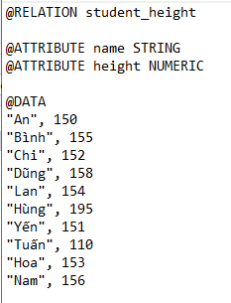:Dữ liệu đầu vào

Giải thích thông số (Click vào tên filter để xem):
outlierFactor: Mặc định là 3.0. Các điểm nằm ngoài khoảng [Q1 - 3 x IQR] hoặc [Q3 + 3 x IQR] sẽ bị coi là dị biệt.
extremeValuesFactor: Mặc định là 6.0. Các điểm cực đoan (rất rất xa).
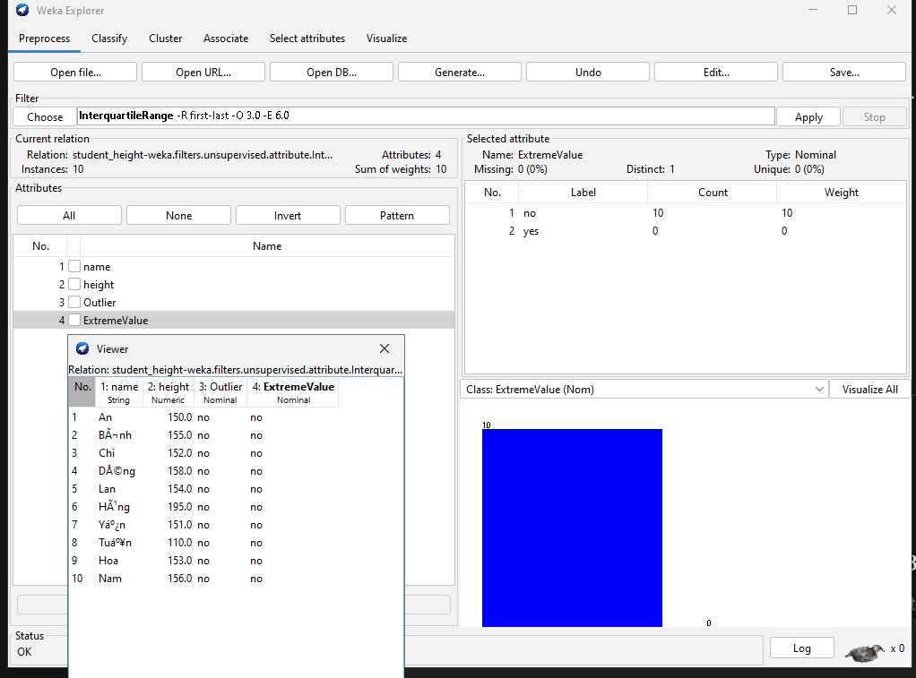
Outlier: Giá trị yes nếu là điểm dị biệt.
ExtremeValue: Giá trị yes nếu là điểm dị biệt cực đoan.

2. Phương pháp dựa trên khoảng cách (Distance-based Methods)
Một đối tượng là dị biệt nếu nó nằm cách xa các láng giềng xung quanh.
Thuật toán phổ biến: k - Nearest Neighbors (k-NN). Nếu khoảng cách đến k láng giềng gần nhất quá lớn, đó là điểm dị biệt.

VD: Tọa độ (X, Y) của các máy tính trong một văn phòng. Đa số máy tính đặt gần nhau thành cụm, nhưng có một thiết bị đặt ở kho cách rất xa. Ta cần tìm thiết bị "lạc loài" đó.
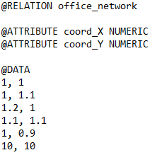:Dữ liệu đầu vào

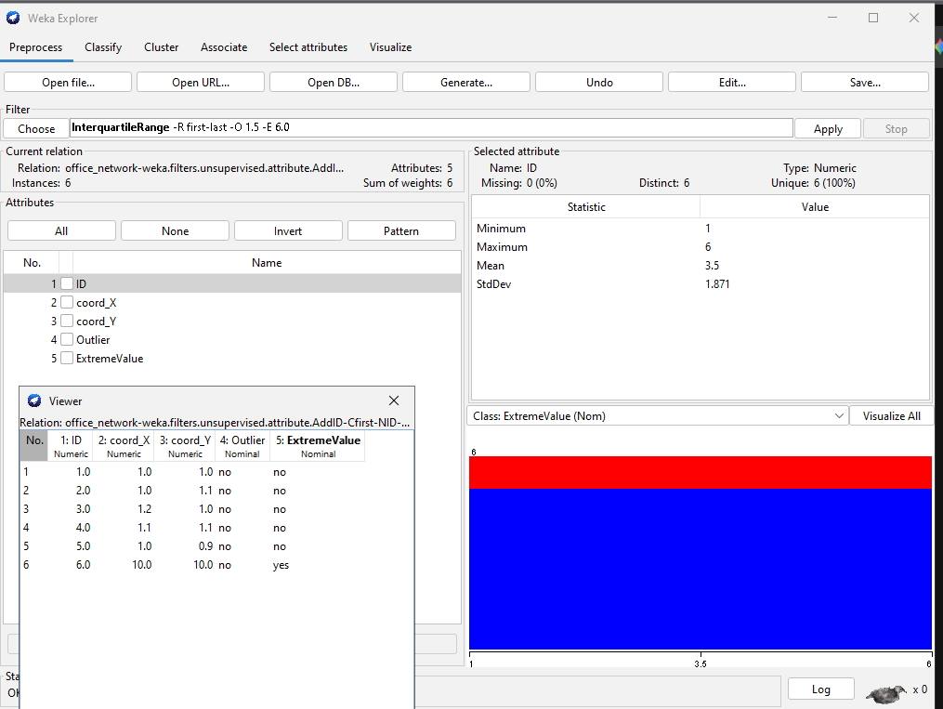

3. Phương pháp dựa trên mật độ (Density-based Methods)
Dữ liệu dị biệt nằm ở những vùng có mật độ thấp, trong khi dữ liệu bình thường nằm ở vùng mật độ cao.
Thuật toán tiêu biểu: LOF (Local Outlier Factor). Thuật toán này rất mạnh vì nó phát hiện được các điểm dị biệt tương đối so với mật độ cục bộ của cụm xung quanh nó.

VD: bạn có dữ liệu về mật độ truy cập của các địa chỉ IP vào một máy chủ.
Cụm 1: Các IP từ văn phòng công ty (truy cập rất đều và sát nhau - mật độ cao).
Cụm 2: Các IP từ người dùng di động (truy cập thưa hơn một chút - mật độ thấp).
Điểm dị biệt: Một IP có khoảng cách đến láng giềng tương đương với nhóm di động, nhưng vì nó nằm gần nhóm văn phòng nên nó bị coi là "thưa thớt" bất thường so với xung quanh.
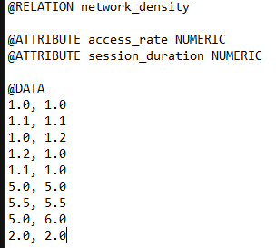:Dữ liệu đầu vào
Các điểm quanh (1,1) có mật độ rất dày. Các điểm quanh (5,5) có mật độ thưa hơn. Điểm (2,2) nằm khá gần cụm (1,1) nhưng mật độ của nó lại thấp hơn hẳn cụm đó).

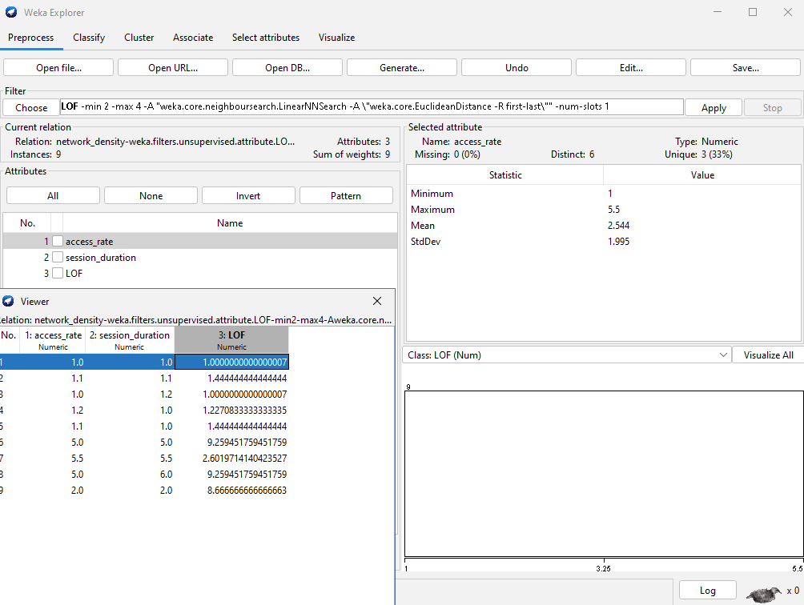
Điểm (2,2) bị coi là dị biệt mật độ vì khi so sánh với các láng giềng "đông đúc" của nó (cụm 1.1), nó trở nên quá thưa thớt. Đây là điều mà phương pháp khoảng cách đơn thuần đôi khi bỏ lỡ.

4. Phương pháp dựa trên phân cụm (Clustering-based Methods)
Các điểm dị biệt là những điểm:
Không thuộc về bất kỳ cụm nào.
Nằm rất xa tâm cụm.
Tạo thành các cụm siêu nhỏ (nhóm dị biệt).

VD: Giả sử bạn có dữ liệu về thói quen mua sắm của khách hàng dựa trên: Số lượng mặt hàng và Tổng số tiền.
Nhóm 1: Khách hàng bình dân (mua ít, giá rẻ).
Nhóm 2: Khách hàng trung lưu (mua vừa, giá vừa).
Điểm dị biệt: Một người mua cực nhiều mặt hàng nhưng tổng tiền lại cực thấp (có thể là lỗi hệ thống hoặc hành vi gian lận mã giảm giá).
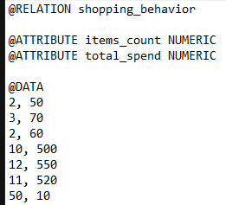:Dữ liệu đầu vào
Cụm 1 quanh (2,60), Cụm 2 quanh (11,520). Điểm (50, 10) là dị biệt vì nó không thuộc về hai nhóm trên).
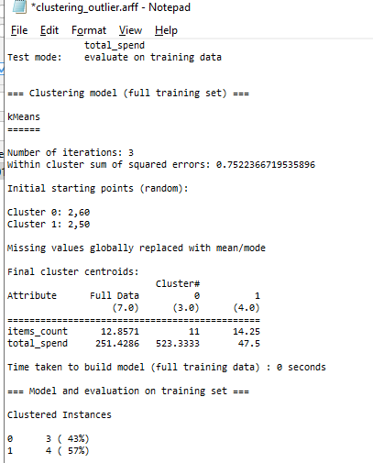
Dựa trên kết quả phân cụm SimpleKMeans với N=2, thuật toán đã tách dữ liệu thành hai nhóm rõ rệt. Tuy nhiên, tại Cluster 1, giá trị trung bình của items_count bị đẩy lên cao (14.25) do ảnh hưởng của một điểm dị biệt có tọa độ (50, 10). Điểm này nằm rất xa tâm của cả hai cụm, thể hiện một hành vi mua sắm bất thường (mua số lượng cực lớn nhưng tổng chi tiêu cực thấp), cần được tách riêng để kiểm tra lỗi hệ thống hoặc gian lận

KẾT LUẬN
Chương 5 đã làm sáng tỏ một khía cạnh quan trọng và thường bị bỏ qua trong xử lý dữ liệu: Phân tích điểm dị biệt (Outlier Analysis). Mặc dù điểm dị biệt thường bị coi là "nhiễu", nhưng việc nhận diện và hiểu rõ chúng chính là chìa khóa để đảm bảo tính chính xác của mô hình và phát hiện các tri thức tiềm ẩn. Dưới đây là các điểm mấu chốt cần ghi nhớ:
1. Bản chất của Điểm dị biệt:
Điểm dị biệt là những đối tượng dữ liệu có đặc tính lệch chuẩn đáng kể so với phần lớn dữ liệu còn lại.
Cần phân biệt rõ giữa Dị biệt loại 1 (lỗi nhập liệu, phi logic) và Dị biệt loại 2 (giá trị thực nhưng cực đoan). Việc phát hiện chúng không chỉ để "xóa bỏ" mà còn để khai thác các thông tin đặc biệt như phát hiện gian lận hoặc lỗi hệ thống.
2. Sự linh hoạt trong phương pháp tiếp cận:
Không có phương pháp nào là duy nhất, mỗi kỹ thuật giải quyết một bài toán cụ thể:
Thống kê: Dựa trên các ngưỡng toán học ($Z$-score, $IQR$) để tìm các giá trị cực đoan một cách nhanh chóng.
Khoảng cách ($k$-NN): Xác định sự cô lập của dữ liệu trong không gian đa chiều mà không cần giả định về phân phối.
Mật độ (LOF): Một kỹ thuật tinh vi giúp tìm ra các dị biệt cục bộ bằng cách so sánh mật độ của một điểm với mật độ của láng giềng xung quanh.
Phân cụm (Clustering): Nhìn nhận dị biệt như là những đối tượng "không nhà" hoặc nằm quá xa tâm điểm của đám đông.
3. Tầm quan trọng của bối cảnh (Contextual Outliers):
Một điểm dữ liệu có thể là bình thường trong nhóm này nhưng lại là dị biệt trong nhóm khác (như ví dụ về chi tiêu của sinh viên so với doanh nghiệp). Do đó, phân tích dị biệt đòi hỏi người thực hiện phải có am hiểu về lĩnh vực (domain knowledge) để đưa ra quyết định xử lý đúng đắn.
4. Vai trò của công cụ thực hành:
Việc sử dụng Weka giúp hiện thực hóa các thuật toán phức tạp (như LOF hay SimpleKMeans) một cách trực quan. Thông qua việc trực quan hóa cụm (Visualize cluster assignments) và các chỉ số đo lường, chúng ta có thể nhanh chóng "khoanh vùng" được các đối tượng nghi vấn trong tập dữ liệu thực tế.
5. Giá trị cốt lõi:
Phân tích điểm dị biệt là bước đệm không thể thiếu trong quy trình tiền xử lý dữ liệu và là công cụ đắc lực trong các bài toán an ninh mạng, tài chính và y tế. Hiểu về dị biệt là hiểu về những "ngoại lệ" mang tính chiến lược của dữ liệu.

PHỤ LỤC
https://github.com/Duckkeip/DataMining

